Bencés Apátság barokk temploma
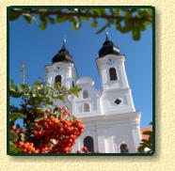Lécs Ágoston apát irányításával megépített barokk templom belso berendezését Sebastian Stuhlhof faszobrász és mubútorasztalos készítette 1754-1779 között. A berendezések és a fából faragott aranyozott szobrok a közép-európai barokk muvészet kiváló alkotásai.

Bővebben...

I. András kriptája
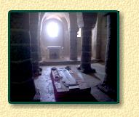I. András király által, 1055-ben - a monostor alapításával egyidejűleg - épített háromhajós román csarnokkripta az egyetlen korabeli épségben fennmaradt magyarországi királyi temetkezőhely. A kriptában nyugszik az 1060-ban elhunyt király.

Bencés Apátsági Múzeum
A múzeum a templommal egyidoben épült rendházban kapott helyet. A négyszögletes egyemeletes épülettömb a templom déli falához csatlakozik, az épületszárnyak négyzetes alakú belso udvart zárnak körül. A rendházban lakott Magyarország utolsó uralkodója Habsburg IV. Károly király és Zita királyné, mikor az antant hatalom 1921. október 26-31. között az apátság épületébe internálta, mielott Madeira szigetére számuzték. Az épületben ismét szerzetes közösség él. Az új kiállítóterem, melybe a templomon keresztül juthat a látogató, idoszaki kiállításoknak ad helyet.

A népi építészet emlékei
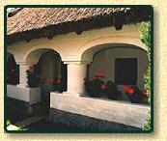Tihany középkori eredetű, hagyományos kultúrája az 1950-es évekig élonek mondható. A vár, illetve az apátság birtokán dolgozó tihanyi lakosok jellemzoen szegények voltak, ez építészetükben is megmutatkozott.
Bővebben...

Habsburg József főherceg nyaralókastélya
A mintegy 2 ha-os parkban álló gyönyöru épületet szintén Kotsis Iván tervezte, 1924-25-ben épült, valamikor Habsburg József foherceg nyaralókastélya volt, ma használaton kívüli szálloda.

Balatoni Limnológiai Intézet
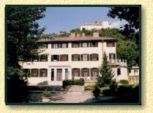A Balaton-kutatás és kísérletes biológiai kutatás céljára hozták létre 1927-ben az intézetet, az ennek helyet adó - Kotsis Iván tervei alapján - 5 pavilonból álló épület együttes 1926-27.-ben épült.
A limnológiai intézet honlapja +

Egykori Sport szálló
A hajóállomáson 1923-ban épült Sport Szálló - ma használaton kívüli étterem - a Fürdőtelep egyik legszebb épülete volt, körülötte árnyas parkkal.

Egykori apátsági orvos lakóháza
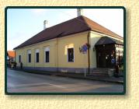A mai posta épülete régen az apátsági orvos lakóháza volt. A 19. században épült, szerény, földszintes klasszicizáló épület 1-3-1 ablaktengellyel, a középső 3 ablak enyhe rizalittal kiemelve, ezt a 4 széles falpillér hangsúlyozza.

Egykori apátsági községkocsma
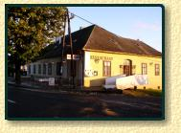A 19. században épített kocsma-fogadó a közösségi élet fontos helyszíne volt a faluban. Átalakítását követoen ma is turisták kedvelt helye a Fogas Csárda.

Egykori apátsági magtár
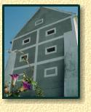A 19. században épített magtár (granarium) a község legnagyobb tömegu épülete. A kétemeletes, durva vakolású épületet, a helyi szokásoknak megfeleloen, sima fehér szalagok, illetve ablakkeretek tagolják. Az épület ma a község muvelodési háza.

Református templom, harangláb
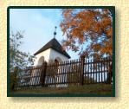
A református templom 1793-ban épült, egyszerű téglalap alaprajzú építmény, ettõl nyugatra emelkedik a négy fehér pilléren álló zsindellyel fedett, ma is használt harangláb.

Egykori apátsági majorság
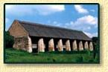A tihanyi apátság birtokain a XVIII. sz. óta alloidális gazdálkodás folyt. A korabeli majorság épületei az 1830-as években épültek a Belsõ-tó falu felé esõ partján. Ma is eredeti állapotában látható a juhhodály és a 11 pár pilléren nyugvó lábas pajta, itt nyaranta a Magyar Képzőmûvészeti Egyetem hallgatói dolgoznak. A marha-, tehén-, borjúistállók felújított épületeit a Kõrösi Csoma Sándor Alapítvány kulturális és turisztikai célra hasznosítja. Az egykori cselédház ma felújított lakóház.

Egykori apátsági borospince, présház
A Balaton-felvidéken már a rómaiak is termeltek szõlõt. Tihany már a monostor alapításakor jelentõs bortermelõ hely lett, s mind a mai napig az. Az apátsági birtokon termett szõlõ feldolgozására, tárolására építették 1822-ben a Belsõ-tó északi partján az egyedülálló, kettõs kereszt alaprajzú dongaboltozatos pincét és a klasszicista stílusú présházat. A pincében ma is kitunõ tihanyi bort tárolnak.

